git的初级使用
一、安装
1、install git
sudo apt-get install git
2、注册git信息
git config --global user.name "git_name"
git config --global user.email "git_email" 123@163.com
3、生成SSHkey
ssh-keygen -C '134XX@163.com' -t rsa
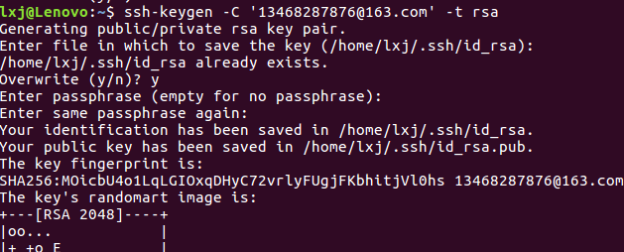
4、复制sshkey到github中去
cd ~/.ssh
gedit id_rsa.pub
去github下如图：
settings下NewSSH Key
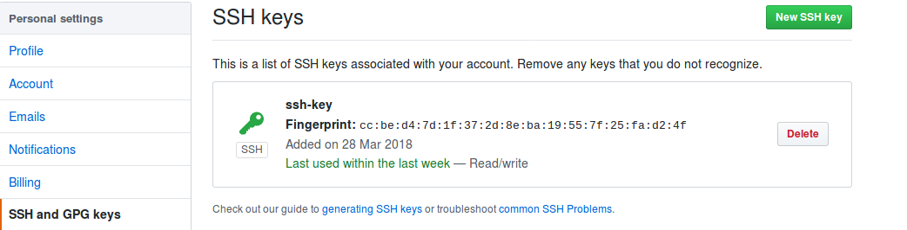
5、测试连接
ssh -T git@github.com
6、查看本地信息
git config user.name 显示的是你的github用户名
7、配置本地仓库
进入本地仓库--->git init
8、提交文件到本地仓库
git add a.txt
git commit -m "for test"

